Patron de Diseño SOA para el BaNCO Popular

Tabla de contenido
1 Generalidades. 2
2 Patrones de identificacion de Servicio 4
2.1 Descomposicion Funcional 4
2.1.1 Problema 4
2.1.2 Solución 5
2.1.3 Aplicacion 5
2.1.4 Impactos 6
2.1.5 Relaciones 6
2.2 encapsulacion del Servicio 7
2.2.1 Problema 7
2.2.2 Solución 7
2.2.3 Aplicacion 8
2.2.4 Impactos 9
2.2.5 Relaciones 10
3 patron de definicion del servicio 10
3.1 Contexto Agnostico 11
3.1.1 Problema 11
3.1.2 Solución 11
3.1.3 Aplicacion 12
3.1.4 Impactos 12
3.1.5 Relaciones 13
3.2 contexto no Agnostico 14
3.2.1 Problema 14
3.3 Capacidad Agnostica 14

Generalidades.
Los patrones de diseño representan los pasos más esenciales requieridos para particionar y organizar la lógica de la solución en servicios y capacidades, en apoyo para la subsecuente posterior etapa de composición. En muchos sentidos, estos patrones deben considerarse una buena practica fundamental para orientación al servicio.
Como se muestra en la siguiente Figura 1, los patrones se organizan en una secuencia. Por mucho que los patrones individuales proporcionen soluciones comprobadas, la aplicación de secuencia de sugerida en sí misma también está comprobada, por lo que se buelbe tambien una buena practica fundamental seguir dicha secuencia.
Los patrones se dividen en tres grupos que conducen a la aplicación de los patrones de composición este apartado final sera tratado en un documento separado.
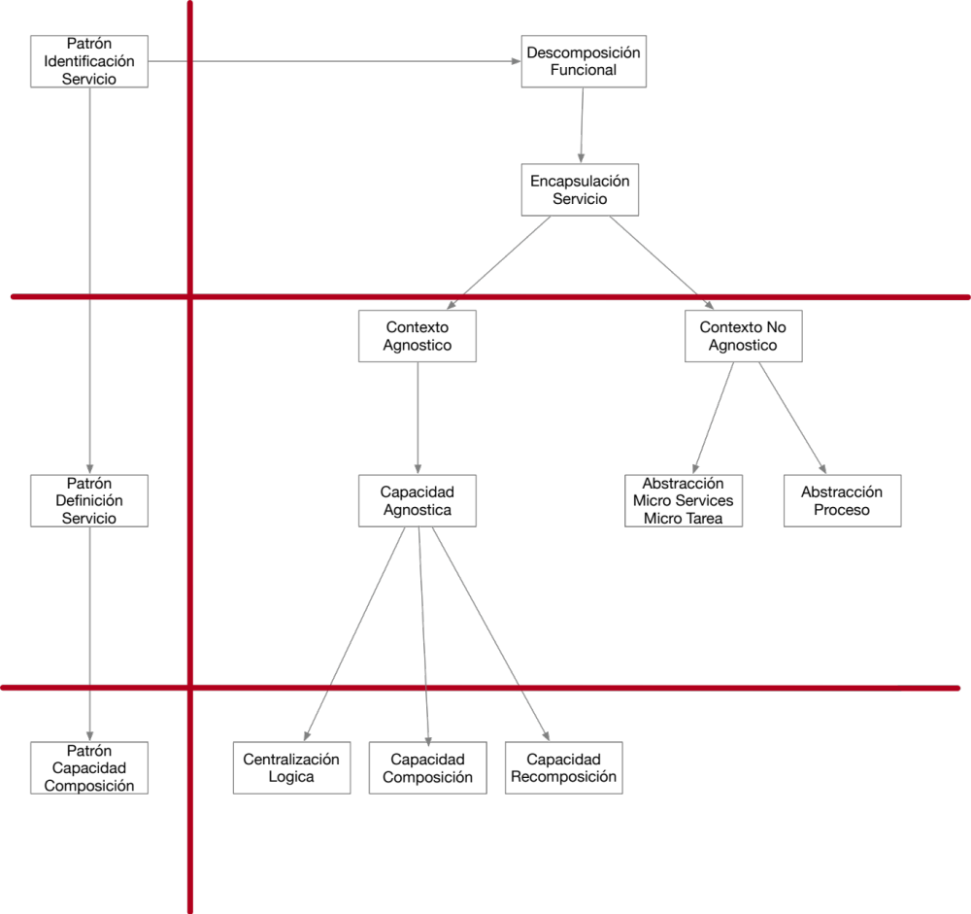
- Patrones de identificación del servicio: primero se define la lógica general de solución requerida para resolver un problema dado, y las partes de esta lógica adecuadas para la encapsulación del servicio.
- Patrones de definición de servicio: se definen los contextos funcionales basicos del servicio y se usan para organizar la disponibilidad lógica de servicio. Dentro de los contextos agnósticos, la lógica del servicio se divide aún más en capacidades individuales.
- Patrones de capacidades de composición: los patrones anteriores establecen los límites de la utilización de capacidades, lo que naturalmente conduce a los patrones de composición. Descritos en un documento fuera del alacance de este documento destinado unicamente para el establecimiento de los patrones a seguir en temas de composicion de Servicios del Banco Popular.
Cuando se encadena los patrones de identificación de servicio y definición de servicio en la secuencia de aplicación sugerida, terminará con una secuencia de pasos que pueden considerarse un proceso de modelado de servicio fundamental. El propósito de este proceso es solo plantear las consideraciones más fundamentales al configurar los servicios en candidatos para el diseño posterior. En su aplicación en el Banco Popular, los pasos aquí representados por estos patrones serían parte mandatoria de un proceso y metodología de gobierno SOA.

Patrones de identificacion de Servicio
Estos patrones iniciales de diseño esencialmente llevan a cabo una separación de lo relacionado al soporte de la orientación de servicios, durante la cual la solución lógica se descompone y las porciones se identifican para la adecuada encapsulación del servicio posteriormente.
El resultado es una base de lógica desorganizada, lista para ser transformada en servicios legítimos via la aplicación de los subsiguientes patrones de definición de servicio y los principios de orientación al servicio.
Estos patrones son fundamentales para establecer servicios.

Descomposicion Funcional
Es acerca de ¿Cómo se puede resolver un gran problema de negocio sin tener que construir una solucion monolitica independiente de lógica de solución?

Problema
La mayoría de las tareas comerciales o procesos comerciales que requieren automatización constituyen grandes problemas. Un enfoque aceptado para resolver un gran problema de automatización ha sido crear una aplicación. Antes del advenimiento de la informática distribuida, las aplicaciones desarrolladas a medida se diseñaron principalmente como ejecutables monolíticos: únicos, cuerpos autocontenidos con la lógica de la solución Figura 2
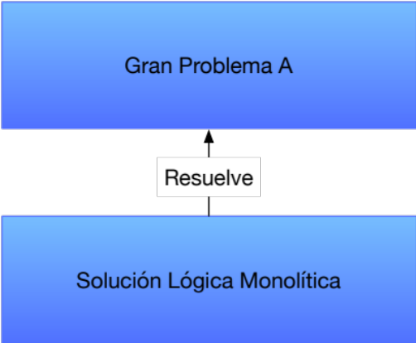
Figura 2 Un enfoque para resolver un gran problema es construir correspondientemente un gran cuerpo con la solución lógica.
Repetidamente la resolución de grandes problemas mediante la construcción de soluciones lógicas monolíticas da como resultado una empresa compuesta por aplicaciones de un solo propósito que residen en silos de implementación aislados.
Para muchas organizaciones, estos entornos han planteado desafíos importantes asociados con la extensibilidad y la conectividad entre aplicaciones. Además, un panorama tecnológico aislado puede volverse inflado y costoso de mantener y cambiar, tanto que muchas de estas aplicaciones han permanecido en entornos técnicos modernizados como sistemas heredados arraigados que continúan inhibiendo la evolución general de la empresa.

Solución
La descomposición funcional es esencialmente una aplicación de la teoría de separación de asuntos. Este principio de ingeniería de software establecido promueve la descomposición de un problema mayor en problemas más pequeños (llamados preocupaciones) para los cuales correspondientemente se pueden construir unidades de solución lógica.
La razón es que un problema mayor puede resolverse de manera más fácil y efectiva cuando se separa en partes más pequeñas. Cada unidad de lógica de solución que se construye existe como un cuerpo de lógica independiente responsable de resolver una o más de las preocupaciones más pequeñas identificadas (Figura 3). Este enfoque de diseño está bien establecido y constituye la base de las plataformas informáticas distribuidas anteriores y actuales.
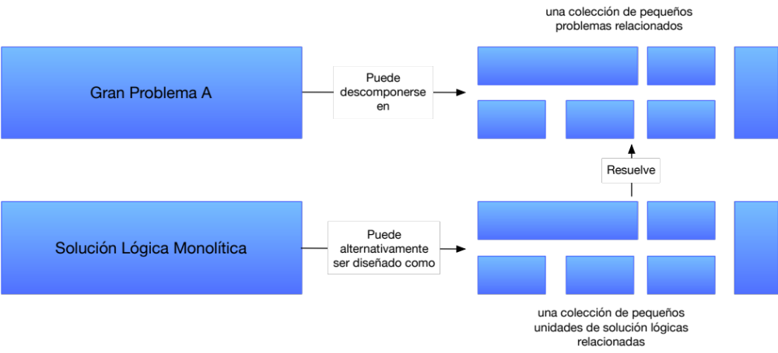
Figura 3 La computación distribuida se basa en un enfoque en el que se descompone un gran problema y su lógica de solución correspondiente se distribuye a través de unidades lógicas de solución individuales. Por sí solo, este patrón resulta en la descomposición del problema más grande en problemas más pequeños, como se muestra en la parte superior de esta figura.
Una de las consideraciones clave cuando se aplica este patrón como parte de la secuencia general de la aplicación es que muchas de las unidades de lógica de solución definidas individualmente eventualmente podrán ayudar a resolver grandes problemas adicionales gracias a la capacidad de recomposición.

Aplicacion
La descomposición de funciones se esencialmente realizada mediante la separación de las preocupaciones en soporte a al la orientación al servicio. Un diferencial fundamental por el cual la orientación al servicio se distingue de otros enfoques de diseño distribuido es la manera en que se logra la separación y cómo las unidades de lógica de solución se definen.

Por lo tanto, este patrón no se aplica de forma independiente. Representa el punto de partida para un proceso que comienza con la separación funcional y luego continúa para dar forma a la lógica separada en servicios.
En la práctica, esta forma de descomposición generalmente se logra a través de un proceso de modelado de servicios que comienza con una identificación preliminar de las preocupaciones individuales. El problema de negocio corresponde a un proceso de negocio que necesita ser automatizado. La descomposición funcional de este proceso empresarial da como resultado la definición de pasos granulares del proceso, cada uno de los cuales puede considerarse una preocupación individual.

Impactos
Las unidades distribuidas de lógica de solución requieren atención individual con respecto a la interconectividad, seguridad, confiabilidad y mantenimiento para garantizar que cada cadena en el enlace del procesamiento de la actividad de tiempo de ejecución sea y siga siendo adecuadamente confiable y autosuficiente. Por lo tanto, un entorno que consta de una gran cantidad de programas de software impone más complejidad de diseño y desafíos de gobernanza.
Además, la efectividad de este patrón está limitada por la calidad de la definición del problema. Para que un proceso comercial (que representa el problema más grande) se descomponga adecuadamente, debe documentarse de manera precisa y detallada para que los pasos individuales del proceso sean lo suficientemente granulares. Si la calidad de la definición del proceso de negocio es deficiente, entonces las preocupaciones resultantes formarán una base débil para la posterior definición del servicio.

Relaciones
En un nivel fundamental, se podría decir que la descomposición funcional forma la base de todos los patrones. Sin embargo el patrón que mas es impactado es la Encapsulación de servicio . La descomposición funcional esencialmente prepara las preocupaciones que posteriormente son abordadas por la lógica de la solución que comienza a tomar forma con la aplicación de la Encapsulación de servicios.
Figura 6 Esta relación mostrada simplemente establece cómo el razonamiento detrás de la funcionalidad de descomposición es hacer que las partes descompuestas estén disponibles para la encapsulación potencial por parte de los servicios.
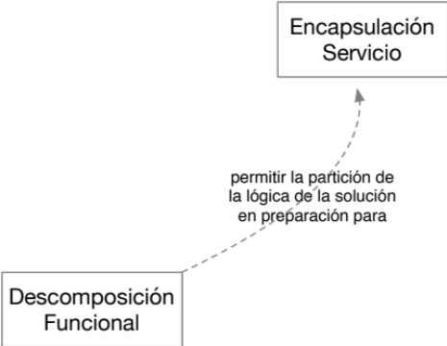

encapsulacion del Servicio
Es acerca de ¿Cómo la lógica de la solución se pone a disposición como recurso de la empresa?

Problema
Cuando una empresa se compone de soluciones distribuidas en silos (o cuasi silos) (Figura 7), enfrenta muchos desafíos de diseño y gobierno, tales como:
  - cantidades significativas de desperdicio y redundancia
  - entrega ineficiente de aplicaciones
  - entornos técnicos inflados y de gran tamaño
  - infraestructura compleja y arquitectura empresarial comvulsa
  - integración compleja y costosa
  - costos operativos de TI cada vez mayores
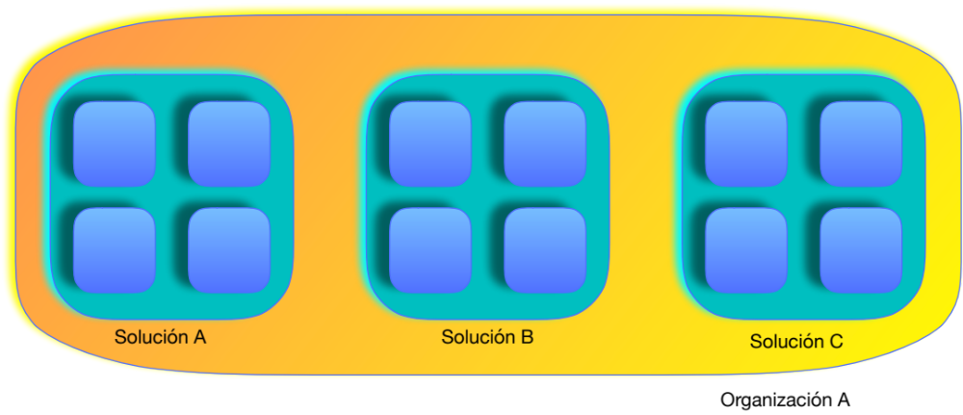
Figura 7 Una empresa que consta de soluciones distribuidas, pero aún en silos.

Solución
La lógica de solución clasificada adecuadamente como un recurso empresarial puede encapsularse y exponerse como un servicio. Esto significa esencialmente que la lógica en sí misma puede formar la base de un nuevo servicio, o la lógica puede estar encapsulada por un servicio existente. Esto da como resultado un entorno donde se comparten los servicios (Figura 8).
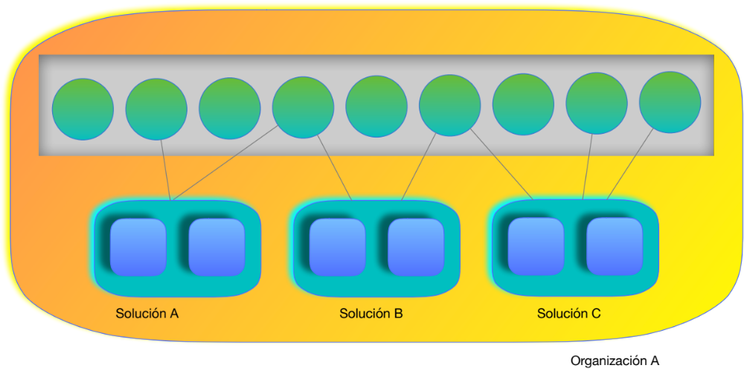
Figura 8 Una empresa donde las soluciones individuales usan lógica encapsulada como servicios.

Aplicacion
El primer paso requerido es identificar y filtrar la lógica de la solución que realmente es adecuada como recurso empresarial.
No toda la lógica de la solución cae en esta categoría.
Habrá cuerpos de lógica diseñados para aplicaciones distribuidas individuales y para los cuales otros enfoques de diseño pueden ser más apropiados.
Aquí hay algunas pautas:
- ¿La lógica contiene una funcionalidad que es útil para partes de la empresa fuera del límite de la aplicación inmediata?
  - Si es asi, la lógica tiene un potencial alto valor que puede justificar su clasificación como un recurso empresarial. Este tipo de lógica generalmente forma la base de un servicio agnóstico, según el contexto agnóstico.
- ¿La lógica fue diseñada para aprovechar los recursos empresariales también tiene el potencial de convertirse en un recurso empresarial?
  - Puede ser necesario que la orientación a servicio se aplique a este tipo de lógica para que permanezca uniforme con los servicios agnósticos y para que parte o la totalidad de su funcionalidad también pueda posicionarse como un recurso empresarial.
- ¿La implementación de la lógica impone fuertes restricciones que hacen que sea poco práctico o imposible posicionar la lógica como un recurso empresarial.
  - Si la naturaleza de la lógica lo hace adecuado como recurso empresarial, puede haber limitaciones en el mundo real que impiden que pueda ser encapsulado de manera efectiva como un servicio.
Utilizando criterios como este, se puede identificar la lógica de solución adecuada para la encapsulación de servicios, lo que permite que se filtre una lógica inadecuada (Figura.9).
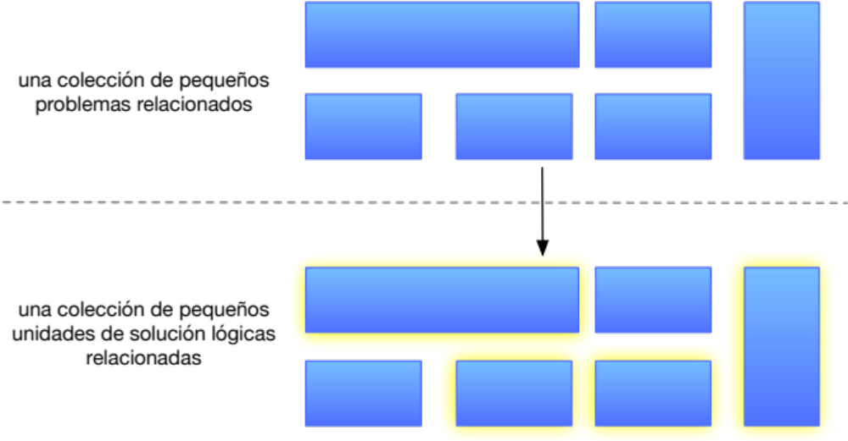
Figura 9 Un subconjunto de la lógica de solución monolítica descompuesta se identifica como adecuado para la encapsulación del servicio (como se representa por los bloques resaltados).
Para que la lógica de solución encapsulada se convierta en un miembro efectivo de un inventario de servicios, debe estar conformada por otros patrones y principios para que esté diseñada para soportar los objetivos estratégicos asociados con la informática orientada a servicios.
Por lo tanto, es necesario un conocimiento sólido del paradigma del diseño de orientación al servicio para determinar mejor cuándo la lógica es y no es adecuada para la encapsulación del servicio.
Como regla general, si los principios de diseño de orientación de servicio no pueden aplicarse de manera significativa, es probable que la lógica no garantice la encapsulación del servicio.
Como se indicó anteriormente, cómo se determina esta lógica se basa en la metodología utilizada y la madurez del inventario de servicios existente.
La lógica identificada como adecuada para la encapsulación del servicio puede asignarse a un servicio existente o puede formar la base de un nuevo servicio.

Impactos
Debido a que la aplicación de este patrón da como resultado la identificación y el filtrado de la lógica (en preparación para el próximo grupo de patrones de definición de servicios), debe tenerse en cuenta que su aplicación se limita únicamente al proceso de filtrado.
La lógica que no se considera adecuada para la encapsulación de servicios no recibe más consideración.
Por lo tanto, de exister un proceso de análisis más amplio que abarque el modelado de la lógica de la solución que no se encapsulará dentro de los servicios.

Relaciones
La lógica considerada adecuada para la encapsulación de servicios se agrupa posteriormente en servicios únicos o multipropósito, según el Contexto no agnóstico y el Contexto agnóstico .
Figura 10 La Encapsulación de servicios determina qué lógica comprenderá eventualmente los servicios.
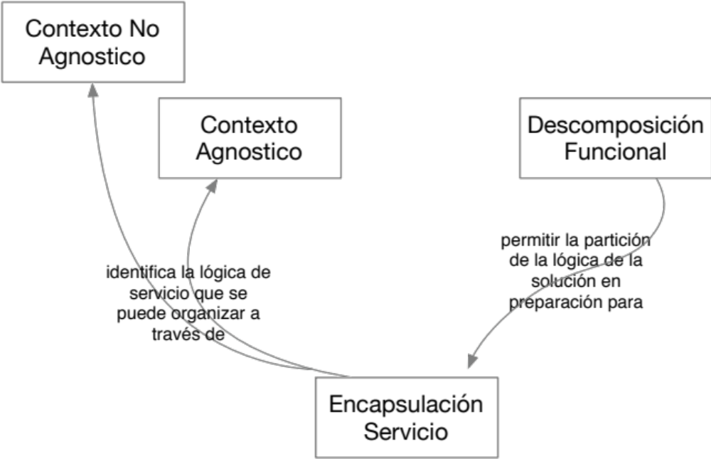

patron de definicion del servicio
La identificación de la lógica adecuada para la encapsulación del servicio y la agrupación y distribución de esa lógica dentro de contextos funcionales distintos establece los límites fundamentales del servicio. Estos límites se vuelven cada vez más importantes a medida que se ensambla un inventario de servicios y se aplican patrones relacionados con el inventario, como la Normalización del servicio, para evitar la superposición funcional.

La definición del límite más adecuado para un servicio requiere que se establezca el contexto funcional más adecuado. Esto determina qué funcionalidad pertenece dentro y fuera de un límite de servicio. El siguiente conjunto de patrones ayuda a tomar esta determinación al proporcionar criterios para determinar si la lógica de servicio se debe considerar agnóstica o no agnóstica y una guía adicional sobre cómo la lógica de servicio agnóstica en particular se puede organizar en capacidades separadas.

Contexto Agnostico
Es acerca de ¿Cómo posicionar la lógica de un servicio multipropósito como un efectivo recurso empresarial?

Problema
La lógica de solución requerida para resolver una sola inquietud con frecuencia incluirá lógica que también es adecuada para resolver otras inquietudes.
Agrupar la funcionalidad única y multipropósito en una unidad lógica limitará o incluso eliminará la posibilidad de reutilización (Figura 12).
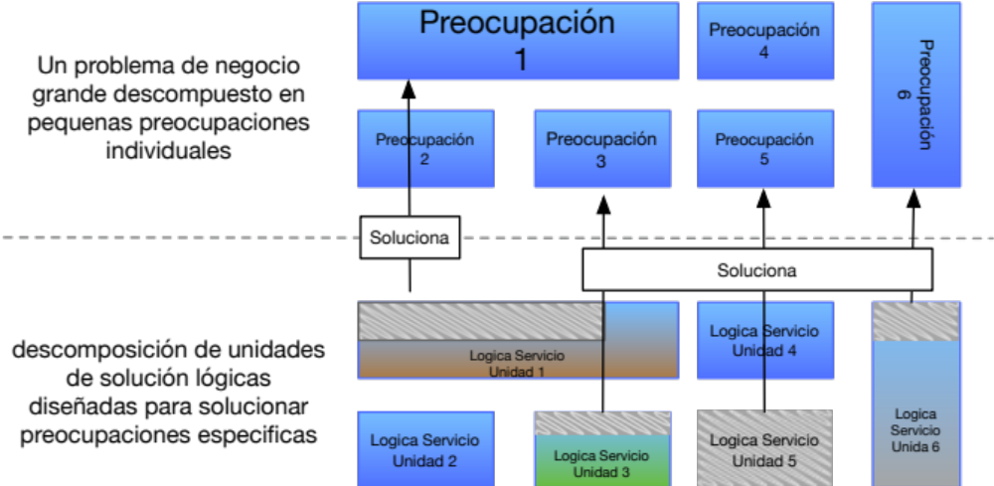
Figura 12 Las unidades descompuestas de la lógica de la solución, naturalmente, se diseñarán para resolver inquietudes específicas de un único problema mayor.
Las unidades 1, 3 y 6 representan la lógica que contiene funcionalidades multipropósito atrapadas dentro de un contexto de propósito único (preocupación única).
La lógica de propósito único (no agnóstico) está representada por el patrón de rayas en este diagrama.

Solución
La lógica de solución que es independiente del problema mayor se separa de la lógica específica del problema mayor.
Luego se identifican uno o más servicios con contextos funcionales agnósticos distintos dentro de los cuales se ubica la lógica agnóstica (Figura.13).
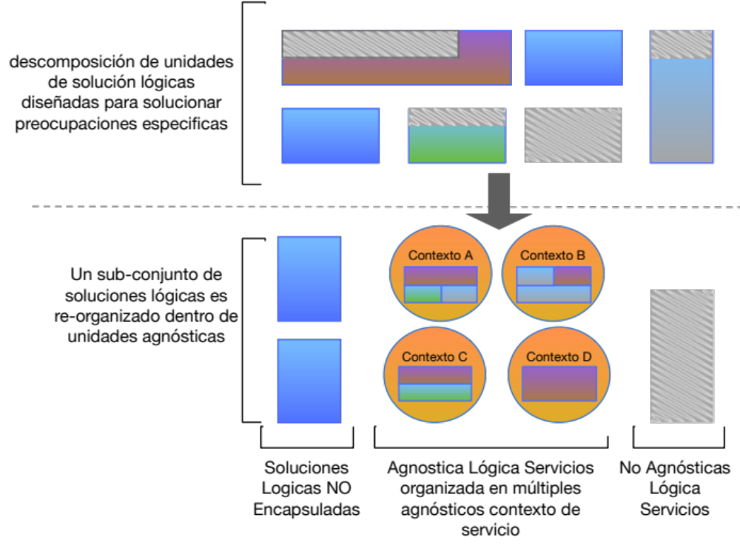
Figura 13 La aplicación de este patrón da como resultado que un subconjunto de la lógica de la solución se descomponga aún más y luego se distribuya en servicios con contextos agnósticos específicos.

Aplicacion
La lógica de la solución se descompone y reorganiza aún más como resultado de llevar a cabo procesos formales de análisis y modelado.
La lógica agnóstica se define y refina continuamente en un conjunto de contextos de servicio candidatos.

Impactos
La aplicación de este patrón de diseño esencialmente da como resultado la creación de servicios con potencial de reutilización, que se vincula directamente con varios beneficios informáticos estratégicos orientados a los servicios, incluido un retorno de la inversión mayor y repetible.

El logro de estos beneficios tiende a aumentar la cantidad total de servicios necesarios para resolver un problema dado, lo que lleva a consideraciones de diseño adicionales y gastos generales de rendimiento asociados con las composiciones de servicios.
El esfuerzo de gobierno de los servicios agnósticos es significativamente mayor que si la lógica de solución correspondiente se dedicara a una sola aplicación.
Además, el gobierno de la arquitectura general también se ve afectado a medida que aumenta la cantidad de servicios agnósticos dentro de un inventario.

Relaciones
Desde la perspectiva del diseño del servicio, el contexto agnóstico es uno de los patrones más distintivos asociados con la orientación al servicio.
Por lo tanto, tiene varias relaciones con otros patrones que aplican variaciones especializadas del contexto agnóstico, como la abstracción de entidad y la abstracción de utilidad.
La relación más cercana es entre el contexto agnóstico y la capacidad agnóstica, ya que esta última se aplica a los servicios que ya se han considerado agnósticos.
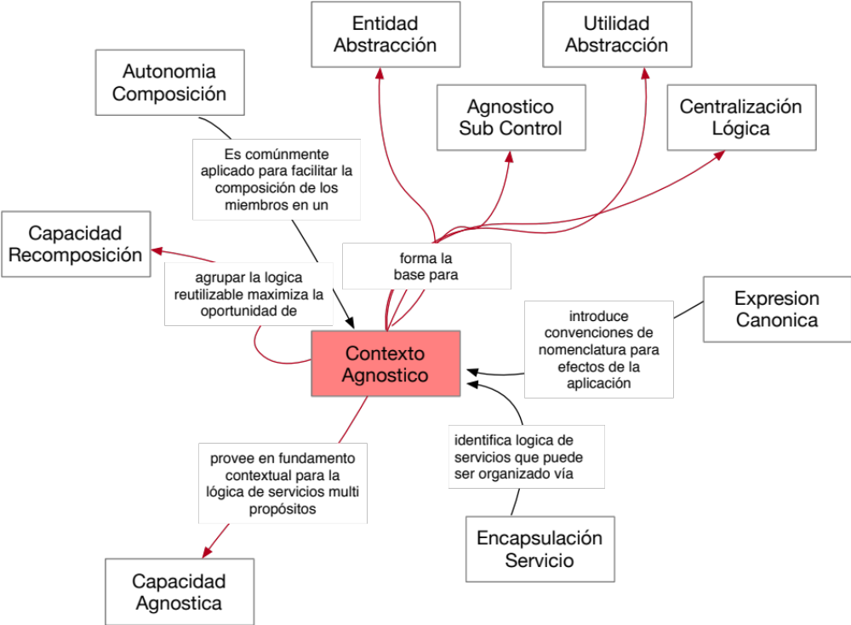
Figura 14 El contexto agnóstico es esencial para el diseño del servicio y es responsable de formar la base de muchos de los patrones fundamentales de diseño arquitectónico.

contexto no Agnostico
Es acerca de ¿Cómo posicionar la lógica de un servicio de propósito unico como un efectivo recurso empresarial?

Problema
Al aplicar la orientación al servicio, se hace mucho hincapié en la de abstracción de la lógica de solución y que es independiente de las tareas comerciales y los procesos comerciales principales.
Esto forma la base del principio de reutilización del servicio y los patrones asociados.
El resultado es que la lógica no agnóstica se filtra y a menudo se relega a la encapsulación dentro de programas de software que no forman parte del inventario de servicios, sino que existen periféricamente como consumidores de servicios dedicados (también denominados "iniciadores de composición"). Esto está representado por la parte superior de la figura 16.

Figura 11.16 La lógica de la solución no agnóstica no encapsulada para servicio, por lo tanto, puede reducir la efectividad de las composiciones de servicio que pueden incluir los servicios agnósticos en la parte inferior de esta figura.

Capacidad Agnostica
Es acerca de ¿Cómo se puede hacer que la lógica de servicio de propósito múltiple sea efectivamente consumible y componible?

